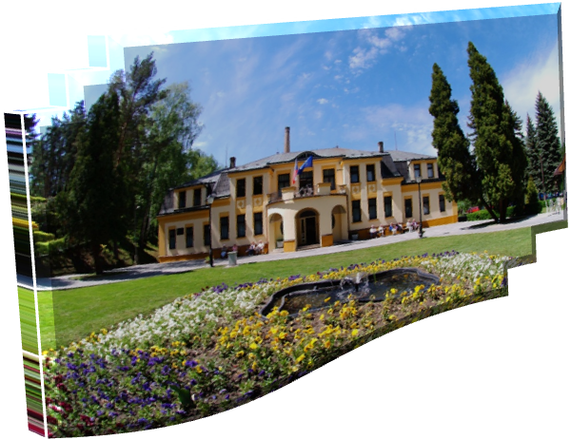

Dárkový poukaz

na pobyt v

Lázních Kundratice



**Lázně Kundratice** vznikly jako součást městečka Osečná roku 1881 a patří mezi jedny z nejstarších lázní

v Čechách. Jako přírodní léčivý zdroj se v těchto lázních používá sirnoželezitá slatina. Lázně Kundratice

poskytují svým hostům léčebné procedury, které působí velice příznivě na onemocnění pohybového ústrojí.

Hlavním léčebným programem jsou peloidní a přísadové koupele, zábaly, různé druhy masáží, elektroléčba,

vodoléčba, rehabilitace a ostatní procedury.

